自然科學(含生命科學)
--生命科學：DNA科技時代--

壹、授課老師：王啟銘 (C424，wangcm@mail.tku.edu.tw)
貳、課程學分：2學分
參、教學目標：

1953年Watson 和Crick (1962年諾貝爾醫學獎)發現了 DNA的雙螺旋結構，開啟生物如何表現生命的密碼DNA之謎，本課程藉由簡明的圖解以及錄影帶觀賞探索DNA的奧祕，進一步了解人類的根源與尖端的生物科技。

肆、授課方式：
一、投影片講授
二、錄影帶介紹
三、課堂討論

伍、課程綱要：

一、基因、DNA的真相 (雙螺旋，DNA，RNA，蛋白質，酵素…)
二、基因在體內做什麼? (受精卵如何成長為人，死亡程式…)
三、目前已知的遺傳構造 (遺傳病，血型與性格，肥胖基因…)
四、了解生命的起源與進化論 (人類共同祖先，長頸鹿的脖子…)
五、生物科技的尖端技術 (基因工程，基因治療，桃莉羊…)

錄影帶觀賞：
DNA時代 (DISCOVERY和NHK製作)

V.1: 人類基因組
V.2: 破解癌症秘密
V.3: 大腦的藍圖
V.4: 老化與死亡
V.5: 人類的根源
V.6: DNA的未來

陸、教材課本：

1. 劉小惠譯，圖解基因與DNA，品冠，2002年
2. “DNA時代” 錄影帶，公共電視文化事業基金會，2000年

柒、參考資料：

1.陳雅雲譯，DNA: 生命的祕密，時報，2006年
2.王身立，顏青山，陳建華，傳承生命—遺傳與基因，世潮，2003年
3.周業仁譯，DNA的14堂課，天下文化，2002年
4.潘震澤譯，基因組圖譜解密，時報，2001年
5.蔡承志，許優優譯，23對染色體，商周，2000年
6.陳正萱，張項譯，雙螺旋: DNA結構發現者的青春告白，時報，1998年

捌、成績考核：

一、平時考試 (每次下課前，考5-10分鐘左右的測驗)：75%
二、讀書報告 (5/30前，交指定題目的學期讀書報告)： 25%
------------------------------------------------------------------
報告題目

1:垃圾DNA 2: DNA條碼 3: DNA鑑定

4:基因與老化 5:基因與個性 6:基因與同性戀

7:基因治療 8: 基因轉殖 9:基因重組食品

10:自私的基因 11:長壽基因 12:肥胖基因

13:跳躍基因 14:致癌基因 15: 人類基因組計畫

16:反錄病毒 17:黃金米 18:生命時鐘

19:桃莉羊 20:臍帶血 21:幹細胞

22:聚合酶連鎖反應 23:星連玉米 24:無性生殖

25:腎上腺白質退化症 26:海洋性貧血症 27:漸凍人症

28:血友病 29:唐氏症 30:亨丁頓舞蹈症

31:進化論 32: 鐮刀形紅血球貧血症

33:智慧設計理論 (Intelligent Design Theory)

書面報告撰寫要點: (二人一組)
- 報告必須為數篇論文之綜合，必須以中文書寫，非一般常用之專有名詞者，使用英文。中文為「標楷體」，英文或數字為「Times New Roman」。「單行」行距設定，頁數10-12頁。字體限14點字
- 報告須包括︰摘要、簡介、討論、結論、心得 (每人約500字) 與參考資料
- 參考資料必須註明 (期刊) 作者姓名、標題、期刊名、卷數、頁數、年份; (書籍) 作者姓名、書名、版數、出版社、年份。並依照各項順序書寫; (網路) 作者姓名、標題、網址。

學期成績評分:

1. 小考: 14次， 每次滿分: 15分， 任選: 12次;

小考總分: 180分

2. 報告總分: 60分

3. 學期成績 = (小考總分 + 報告總分) / 2.4

教材課本
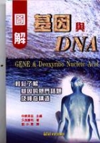
圖解基因與DNA

作者：
久我勝利/著

譯者： | 劉小惠

出版社：品冠
出版日期：2002 年 08 月 15 日
語言別：繁體中文
http://www.books.com.tw/exep/prod/booksfile.php?item=0010203018
定價：230 元 優惠價：9 折 207 元 (博客來網路書店)
本商品單次購買 10 本 184元 (8折)
品冠文化出版社
地址：台北市北投區致遠一路二段12巷1號

E-mail：service@dah-jaan.com.tw
http://www.dah-jaan.com.tw/coinfo.htm
Tel: 2823-3123; 2823-6031; Fax: 2827-2069
郵政劃撥帳號:1934-6241; 戶名：品冠文化出版社
1. 請詳細註明書名、數量。由於郵局作業的關係，從劃撥到收書時間約為7~10 天。

2. 如需快速寄書，請註明寄款人資料、書名、數量，再將劃撥單收據傳真(or E-mail)至本公司(傳真專線02-2827-2069)，本公司收到傳真後會立即處理。

3. 一律以印刷品掛號寄書，故請加掛號郵資20元。

<DNA時代> 影片簡介

<DNA時代>是NHK頻道和DISCOVERY公司合資出品，藉由影像及電腦動畫，使得人體內基因互動的關係能以各種型態呈現在螢幕前。

在六小時的節目中，除了娓娓述說基因學的起源、基本發現，也提及疾病治療，防止老化及延長壽命，人類種族起源及遷徙，心靈及人格的成因等方面。

由於影像及電腦技術的發展，加上DISCOVERY及NHK兩家公司二十年來在生物分子學上的拍攝技巧精益求精，更讓我們得以了解基因和人類或生物各層面神龍活現的互動關係。

（一） | 人類基因組 (DNA雙螺旋，操縱基因)
 | 人類基因組是人體的藍圖，也是個體特質、壽命、疾病等生命的密碼。本集將深入探討基因如何影響我們的生理、心理、甚至一生的歷程，並詳細介紹DNA這個熱門概念的背後，究竟隱含了哪些重要的物質和運作機制。
（二） | 破解癌症秘密 (致癌基因: ras、p53)
 | 本集介紹人類基因的研究，如何破解癌症。癌細胞是一種失序的細胞，也因此有其失序的染色體和基因組。如果我們能夠分析出失序的基因是如何組成，我們就能找到徹底治本的真正解決之道。
（三） | 大腦的藍圖 (基因與個性，好奇、焦慮，多巴胺、血清素)
 | 本集介紹DNA如何影響個人的大腦和思考能力。為什麼有的人IQ高，有的人EQ高？基因究竟以何種方式影響我們的思維和態度？精神上的疾病要如何藉由對基因的瞭解對症下藥？
（四） | 老化與死亡 (染色體之端粒)
 | 本集介紹如何藉由DNA研究，解開生命時鐘之謎，預測個人的老化及死亡。我們都知道壽命的長短有部份受遺傳影響，但個人究竟遺傳了什麼樣的基因，而老化的細胞又是如何因此而「自殺」？
（五） | 人類的根源 (粒線體夏娃)
 | 本集介紹如何藉由DNA研究，追尋人類的根源。利用基因分析，我們可以找到真正的祖先，打破傳統地域的族群類分。關鍵就在於基因上的粒線體。
（六） | DNA的未來 (基因設計、基因治療)
 | 本集介紹基因研究將如何影響我們的未來。我們會發展出基因設計的嬰兒嗎？我們會產生因為基因優劣形成的新社會階級嗎？法律和倫理如何看待這樣的問題？我們要如何善用基因的研究與發展？

http://www.pts.org.tw/%7Eweb01/dna/index.php

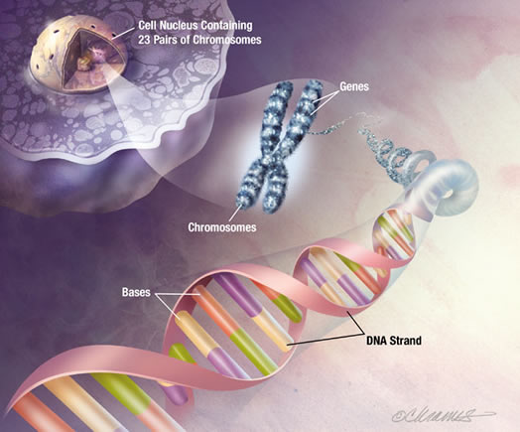

DNA: 生命的密碼

• DNA (Deoxyribonucleic Acid; 去氧核醣核酸)
•由 AGCT 四種不同的核苷酸所組成
•雙股，呈雙螺旋結構
•是一種遺傳物質

人體約有60兆個細胞，每個細胞內有一個細胞核，DNA是細胞核內染色體中控制生物遺傳的基本物質，父母的遺傳資料都是靠著DNA傳到我們身上的。

人類有46條染色體，每一條染色體中有 DNA 序列。

人類男生有22對染色體加上X、Y，共46條。若是女生，則是22對染色體加上X、X，也是46條。其中22對是體染色體; XY與XX是性染色體

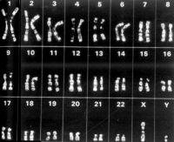

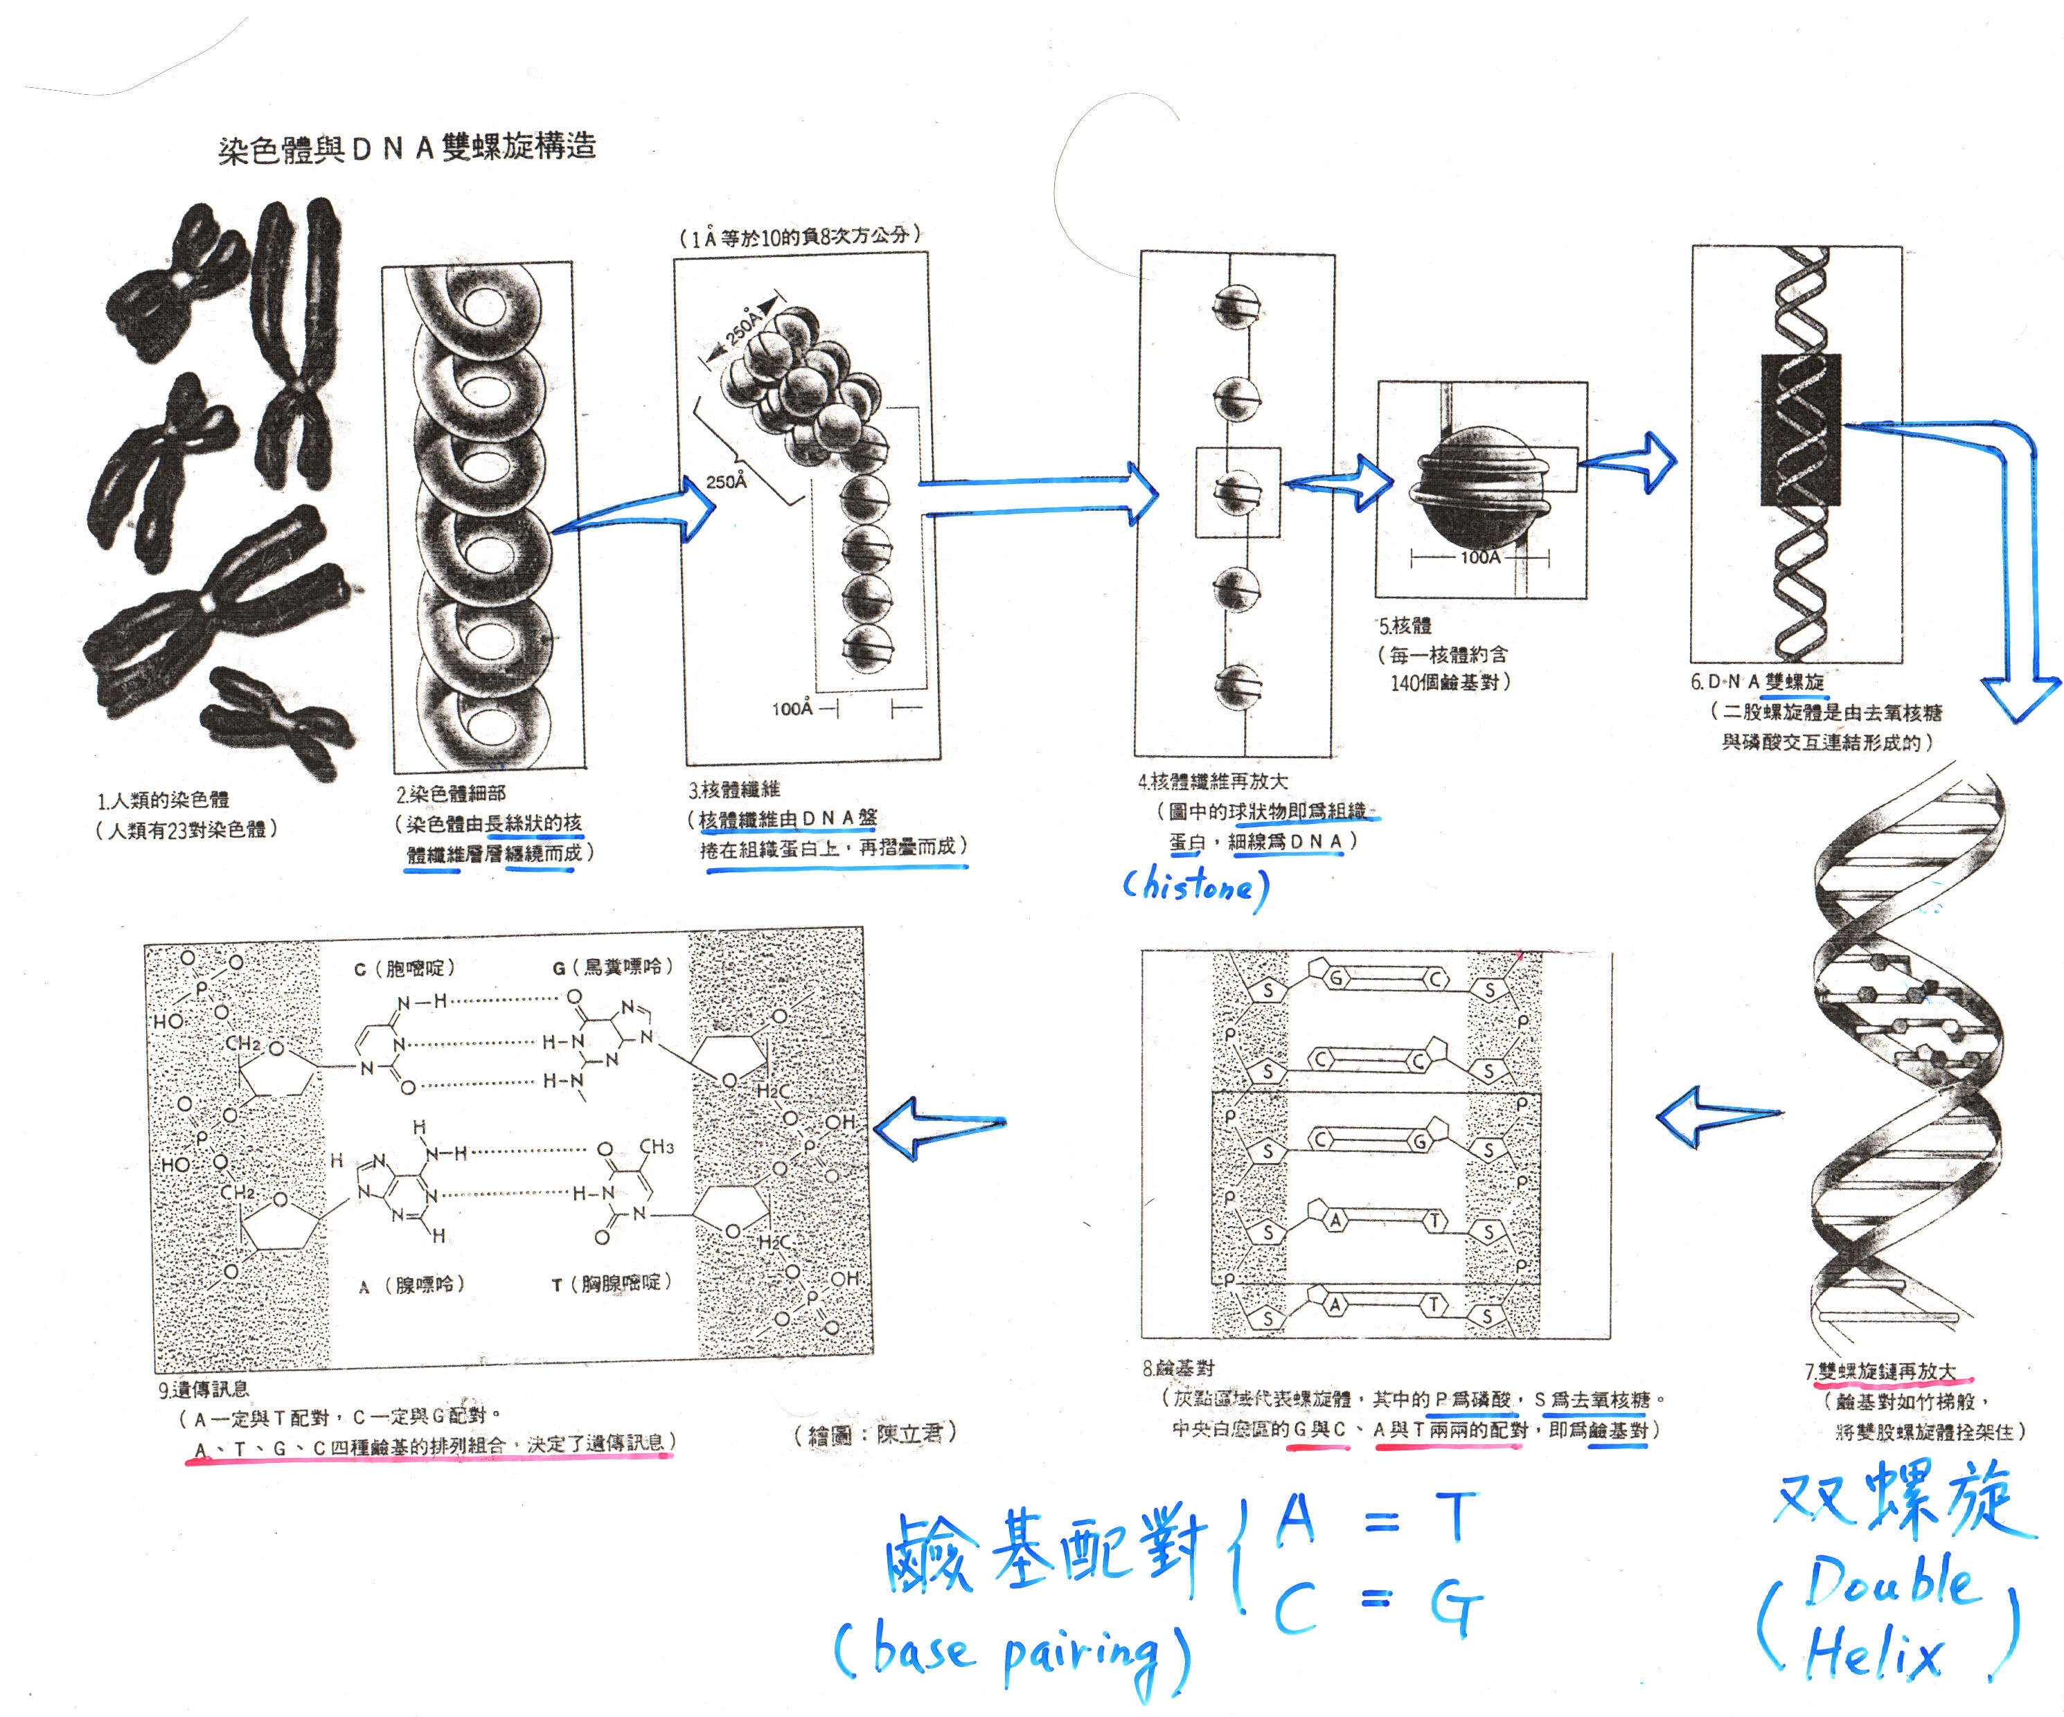

染色體中的一段 DNA 序列:

TTCGGTAGTTTCCAAGACATTACTGACTATAAGAACT
AATTCTTACAATCAATAGTAAACAAAATGATTGACGA
TTATTGGAAACCTTGTTATGCTATGAAGGTAAGGATT
TTGTCGAATAACCTATAGTGAATGTGTCTGAAAATAA
CGACTTCTTATTGTAAGCGTTATCAATACGCAAGTTG
ACTTGAAAAGCCGACATGACAATGTTTAAATGGAAA
AGTCAGATATTTTTCGGAGAAAATACATGCCTTCTTT
AAGAATACCAAATTATAAAGCGTTTTCAACATGGTTT
ATATTTTAAAAATTGAGAAGAATATGAATATATACTA
TAATAATTGTGACAACTTCAGCAAAGGGGCTGAAGTT
GTCACAATTATTATAGTATATATTCATATTCTTCTCAA
TTTTTAAAATATAAACCATGTTGAAAACGCTTTATAA
TTTGGTATTCTTAAAGAAGGCATGTATTTTTGATATTG
AAATTAGTTTATCACATAATCATCTTTACTCATTTTGT
TATCTTGCTATTACATTCTAACCACCTTATTTTTTTCT
ATTTATGAGGTTATAGTGTAGTTATCAAGAATGCTAA
ACGGGGGAGAGATGTGCGGAGATAATCAGCTTTTTAT
ATGTGAAAAGGCCGTTTTTACCAATAGATCAGATTGG
TCATTTTCGTCAACATTCGATAAAATATAGAGAGATA
AAAAGAGAGGGGTAAACCTTCCGGCACATGGATTTG
TGAAATTTCACAAATCCATGTTTTTTTATTTTCTTAAT
CAAACAAAGAATTTTCCAAAATATCAAGCTACACTAA
AAATATCACATATACAGGAGGATAACTACACTATAA
CCTCATAAATAGAAAAAAATAAGGTGGTTAGAATGT
AATAGCAAGATAACAAAATGAGTAAAGATGATTATG
TGATAAACTAATTTCAACCAGCGTGAGTTTTCTTCAA
TTAAAAGGGAAGCGTTCACAGTTTCGGGCAGCTTTTT
......................................................
人類基因組(染色體)簡介(動畫):

http://life.nctu.edu.tw/~jkhwang/bio-all/MCB/chrom_dna.html

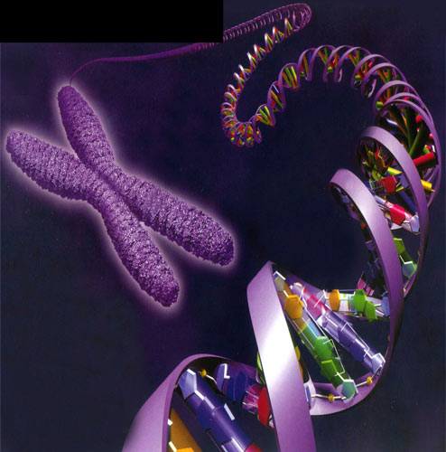

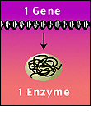
基因是什麼？基因是DNA分子中用來製造蛋白質的部分。

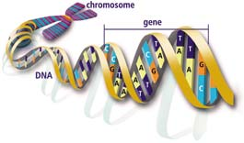
基因表現: 以DNA為模板，合成RNA，根據RNA密碼， 合成蛋白質 (如酵素)

DNA$\vec{\text{轉錄}}$RNA$\vec{\text{轉譯}}$蛋白質

蛋白質的功能
在所有生物中，蛋白質皆扮演著極為重要的角色。
蛋白質功能簡介:
1. 酵素(Enzymes): 生物催化劑 (biocatalyst)， 使化學反應上升一百萬倍以上.
2. 運輸: 如血紅素 (hemoglobin) 和肌紅素 (myoglobin) 分別在血液和肌肉中運輸氧氣. 如脂蛋白(lipoprotein)在血液運輸膽固醇
3. 運動: 肌肉的肌動蛋白 (actin) 和肌凝球蛋白 (myosin)， 能將化學能轉變成為機械能.
4. 結構: 如皮膚和骨骼的膠原蛋白 (collagen).
5. 免疫保護: 如抗體 (antibody) 可對抗外來的病毒或微生物的入侵
6. 調節: 如胰島素 (insulin) 可使血糖下降 如升糖素 (glucagon) 可使血糖上升
7. 生長因子: 如神經生長因子 (nerve growth factor) 促進神經細胞生長和分化 (differentiation)
8. 凝血: 血液的凝血因子和纖維蛋白元 (fibrinogen) 使血液凝固.
9. 產生熱量：一公克的蛋白質可以產生四大卡熱量

